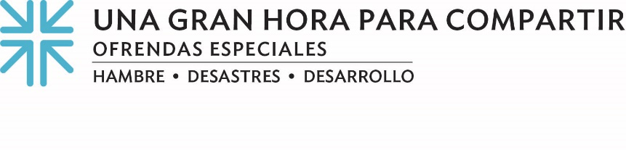
Actas de Misión
Restaurar la dignidad de los más oprimidos de la India
Mientras que la situación económica y social de las mujeres puede mejorar marginalmente en todo el mundo, las vidas de las mujeres Dalit de la India ha permanecido prácticamente inalterada. "Dalit" es una palabra procedente del sánscrito y el hindi que significa literalmente "oprimido" o "roto". A las Dalits, se les prohíbe sacar agua del pozo común, entrar en los templos, se les da las sobras que tira la clase alta y se les prohíbe el derecho a la educación.
Antiguamente conocidas como "intocables", las mujeres Dalit, que constituyen casi el 16% de la población femenina, se enfrentan no sólo a los prejuicios de género, sino también a la discriminación por razón de casta y a la injusticia económica.
Para Smitha Krishnan [crish-nun], esta cruel existencia era una realidad cotidiana. Smitha, costurera profesional, quedó como única proveedora de su familia cuando su marido murió justo antes del último tsunami de la India. No sólo perdió a su marido, sino también su casa de paja y barro y todo lo que había en ella, incluido su único medio de vida, la máquina de coser.
"La destrucción de mi vieja máquina de coser, que era mi única fuente de ingresos, y la muerte de mi marido, que me dejó con cinco hijos a los que cuidar, hicieron que la vida fuera extremadamente dura para mí y mis hijos", dijo.
Gracias a una subvención para proporcionar refugio y máquinas de coser, entre otros elementos esenciales, concedida por la Asistencia Presbiteriana en Desastres (PDA) a la Sociedad para la Integración Nacional a través del Desarrollo Rural, o SNIRD, como se conoce, Smitha y su familia se enfrentan a un futuro más esperanzador.
SNIRD, una organización no gubernamental que ha sido fundamental para ayudar a la gente de la India a superar los desastres naturales y de origen humano, ha recibido apoyo a través de las donaciones de los presbiterianos a Una Gran Hora para Compartir. Gracias a estas generosas donaciones, miles de personas pueden hacer frente al impacto de los tsunamis, las inundaciones y la pandemia de Covid.
El propósito de Una Gran Hora para Compartir de ayudar al prójimo necesitado en todo el mundo sigue siendo constante, dándonos una forma tangible de compartir el amor de Dios, no sólo a través de los ministerios de Asistencia Presbiteriana en Casos de Desastre, sino también del Programa Presbiteriano contra el Hambre y del Autodesarrollo de las Personas.
La colaboración entre la SNIRD y la PDA busca desmantelar el racismo estructural y erradicar la pobreza sistémica, ambos objetivos de la invitación y el desafío de Mateo 25.
Las palabras de Smitha lo dicen todo.
"Gracias a las donaciones de la gente a Una Gran Hora para Compartir, ahora vivimos en un refugio permanente y resistente a las catástrofes, mis hijos han vuelto a la escuela, puedo alimentarlos y vestirlos, y cuando se enferman, también puedo ocuparme de su medicación", dijo. "Gracias, Asistencia Presbiteriana para Desastres y SNIRD. Y que el Señor siga proveyendo a los que siguen dando a Una Gran Hora para Compartir".
Por favor, donen lo que puedan a Una Gran Hora para Compartir. Cuando todos hacemos un poco, se suma a mucho

Oremos ~
Dios protector, que nuestras oraciones y nuestros donaciones apoyen a los que, en todo el mundo, tienen poco y cuyas vidas se ven afectadas por las inundaciones, las hambrunas y las enfermedades. Que mostremos tu amor en nuestras donaciones y en nuestra vida. Amén.

